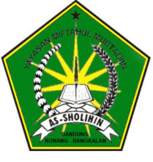

UJIAN AKHIR SEMESTER II

MADRASAH DINIYAH (MADIN)

MIFTAHUL MUBTADIIN AS-SHOLIHIN

TAHUN PELAJARAN 2015-2016

Nama : Hari/Tanggal :

Kelas : II (Dua) Mata Pelajaran : Tajwid

A. **Jawablah pertanyaan di bawah ini dengan benar !**

1. Ada berapakah Hukum Nun sukun atau tanwin?
2. Sebutkan semua hukum nun sukun atau tanwin !
3. Ada berapakah huruf idhar ?
4. Sebutkan semua huruf idhar !
5. Ada berapakah huruf Idgham Bighunnah ?
6. Sebutkan semua huruf Idgham Bighunnah !
7. ع termasuk huruf nya?
8. ي termasuk huruf nya?
9. خ termasuk huruf nya?
10. و termasuk huruf nya?